Comunicado de prensa
Toray y Heights celebran los buenos resultados de su alianza

Prostějov (República Checa), 14 de septiembre de 2018. Toray Graphics, fabricante líder de planchas offset sin agua con sede en la República Checa, y HEIGHTS Group of Companies, líder en innovación, diseño y fabricación de equipos, siguen beneficiándose del acuerdo de colaboración que mantienen para producir procesadores de planchas de impresión offset sin agua Toray.

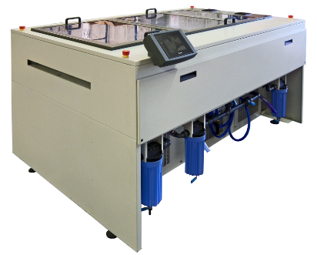
TWP 680/1250
Wasserloser Offsetdruck

«Empezamos a trabajar con Toray hace unos seis años», dice Elinor Robinson, directora comercial de HEIGHTS. «Buscaban a un socio europeo que los ayudara a fabricar procesadores de planchas según sus especificaciones y así poder comercializar equipos producidos en el mercado europeo en vez de tener que importarlos desde Japón. La colaboración ha sido excelente todos estos años y esperamos que dure muchos más.»

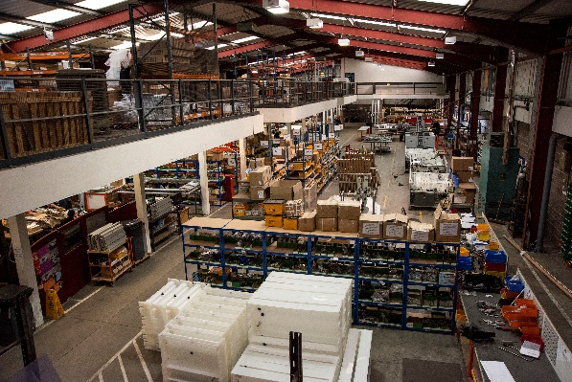
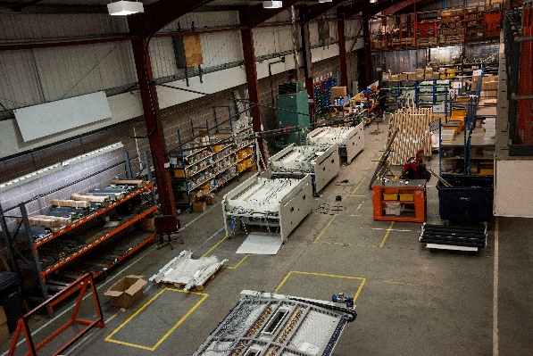
Fábrica de Wainstalls Almacén de Wainstalls

Las dos empresas ahora ofrecen tres modelos de procesador de planchas desarrollados conjuntamente:
- TWP 1250 News: el modelo más reciente, especial para la producción de periódicos, con una gran capacidad e idóneo para requisitos de procesamiento intensivo.
- TWP 1250: procesador para el segmento de la impresión comercial, compatible con todas las planchas sin agua IMPRIMA (dimensiones máx. de las planchas: 1250 x 1800 mm).
- TWP 680: procesador para el segmento de la impresión comercial, compatible con todas las planchas sin agua IMPRIMA (dimensiones máx. de las planchas: 660 x 810 mm).
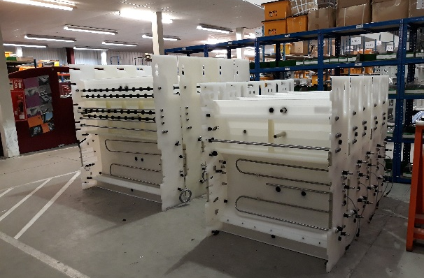
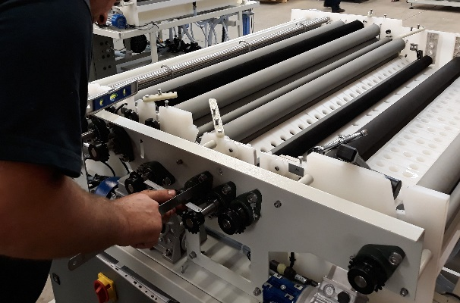
HEIGHTS, empresa muy reconocida en el sector de las artes gráficas, fabrica equipos para conocidas marcas de la industria. «El sector de la impresión es fundamental para nosotros», añade Robinson. «Nos hemos diversificado a otros sectores para ser más sólidos y compensar las fluctuaciones de ingresos que a veces ocurren en las artes gráficas.»
Montaje de procesadores Depósitos de polipropileno de los procesadores



A pesar de los altibajos en materia de facturación y de las fusiones de empresas del sector de las artes gráficas, Mike Millea, asesor comercial de HEIGHTS, se muestra muy optimista: «El offset sin agua tiene un gran futuro por delante. Las máquinas de impresión grandes, sobre todo las rotativas, no es tan fácil que incorporen la tecnología digital, así que nos concentramos en procesadores para ese tipo de impresoras de gran formato y ahora casi ya no ofrecemos equipos de formato pequeño en el catálogo. También vemos buenas oportunidades de negocio en el sector de la prensa escrita, donde las empresas pueden sustituir equipos antiguos por nuestras soluciones más modernas y eficaces. Otros segmentos de mercado ideales para la impresión sin agua y las planchas Toray son la impresión de seguridad y la decoración de metales, que tienen mucho potencial de crecimiento.»
Elinor Robinson (directora comercial) Mike Millea (asesor comercial) Mark King (técnico especialista en producto)

Millea apunta que a medida que más empresas buscan reducir lo que contaminan, el offset sin agua irá expandiéndose. “Estamos trabajando con Toray para desarrollar soluciones de futuro», dice. «Tenemos entre manos varios proyectos que creemos que serán todo un impulso para el segmento.»

“Con la apertura de nuestro centro de I+D en Prostějov, nos será más sencillo desarrollar proyectos innovadores con socios como HEIGHTS», afirma Mitsunori Hayashi, director comercial de Toray. «Esperamos recibirlos en las nuevas instalaciones próximamente y seguir consolidando esta alianza que tan buenos resultados nos reporta tanto a ambos como a los clientes.»

Acerca de Heights
HEIGHTS, fundada en 1974, es una empresa de diseño industrial e ingeniería que comenzó a crecer con gran éxito con la fabricación de una amplia gama de equipos innovadores, sobre todo para artes gráficas.

A mediados de los años noventa, HEIGHTS se consolidó como reputado proveedor internacional de equipos de artes gráficas de calidad y en 1999 Global Graphics SA adquirió la empresa. Sin embargo, en 2002 sus antiguos propietarios y fundadores volvieron a comprar la compañía, que de nuevo se convirtió en sociedad limitada.
Con centros de producción en Reino Unido y Estados Unidos, HEIGHTS sigue siendo uno de los proveedores de equipos de artes gráficas más destacados del sector, fiel a su objetivo de ofrecer soluciones innovadoras que se adapten a las necesidades cambiantes del mercado.

Muchos fabricantes de planchas de impresión y sustancias químicas reconocen el excelente trabajo de ingeniería, la robustez y la longevidad de los equipos HEIGHTS al comercializarlos con su propia marca. De modo similar, otros clientes adquieren equipos de marca HEIGHTS por el valor añadido y la ventaja competitiva que proporcionan.

Para obtener más información acerca de los productos de HEIGHTS, visite: www.heights-uk.com.

Acerca de Toray
Toray Industries Inc., fabricante líder de planchas de impresión sin agua en todo el mundo, fundado en 1926, tiene una fuerte presencia internacional con fábricas y delegaciones comerciales en Asia, Europa, Oriente Medio, Sudamérica y Norteamérica. Toray es una empresa diversificada que fabrica tejidos, plásticos, sustancias químicas, productos para tecnologías de la información, soluciones medioambientales y de ingeniería, compuestos de fibra de carbono, biotecnología, entre otros. Muchos de estos productos, desarrollados a partir de su tecnología de polímeros patentada, se utilizan en industrias como la electrónica, los envases, el sector textil, el automóvil y la aviación. Su facturación anual más reciente se sitúa en torno a los quince mil millones de euros.
Toray Graphics, filial de Toray Textiles Central Europe (TTCE) ubicada en la República Checa, fabrica planchas de impresión sin agua con una innovadora línea de producción. La empresa concentra todas sus operaciones ‒ventas, atención al cliente, marketing, producción e I+D‒ en Prostějov, en el corazón de Europa, para prestar un apoyo más rápido y eficaz a su red europea de distribuidores y vendedores independientes.

DUOMEDIA
Monika Dürr
Tel.: +49 6104 944 895
Correo electrónico: monika.d@duomedia.com
www.duomedia.com

TORAY
IMPRIMA - Graphics Division
Toray Textiles Central Europe s.r.o.
Prumyslová 4
79640 Prostějov
República Checa
Tel.: +420 (582) 303 800
Correo electrónico: imprima@ttce.toray.cz
www.imprima.toray

